中国科学院大学生命科学学院
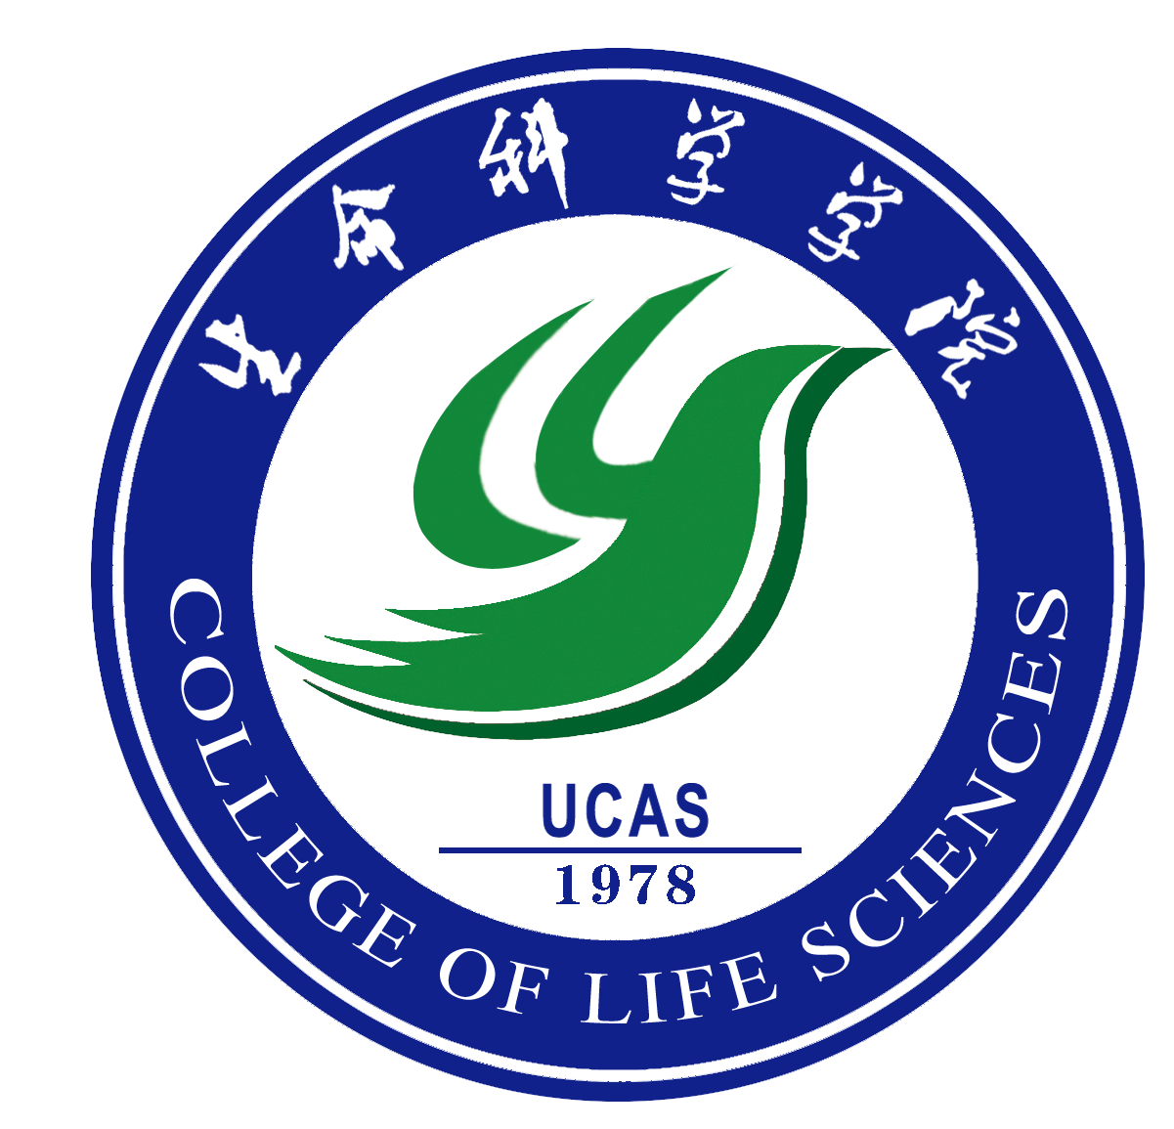
College of Life Sciences，University of Chinese Academy of Sciences

生命科学学院毕业论文答辩程序

- 答辩人导师致辞。
- 答辩委员会秘书受院系直属研究生管理办公室委托，宣读《研究生毕业答辩资格审核》意见书，并介绍本次毕业答辩委员会组成及答辩委员会主席。
- 答辩委员会主席宣布答辩开始。
- 研究生报告学位论文。（硕士论文不超过30分钟，博士论文不超过45分钟。）
- 答辩委员会成员和到会人员提问，答辩人回答问题。
- 答辩人答辩结束，答辩人导师可就学位论文及答辩中提出的问题做出补充说明。
- 答辩会休会，答辩委员会成员开会。
（1）答辩委员会结合论文评阅人对学位论文的评阅意见、达到的水平以及答辩情况等进行综合评价，评议答辩人的学位论文是否达到所申请学位要求的学术水平。
（2）投票表决。获答辩委员会全体成员2/3以上（含2/3）票数同意，方可做出建议授予硕士、博士学位的决议。
（3）讨论并通过答辩委员会的答辩决议。
（4）答辩委员会成员填写《中国科学院研究生论文答辩情况和学位授予决议书》。
- 答辩会复会，答辩委员会主席宣布答辩委员会决议。
- 答辩人致辞。
- 答辩委员会主席宣布会议结束。

注意事项：
- 学生毕业答辩前一个月，将毕业论文的评阅人名单报送学院办公室。
- 论文评阅意见书（及电子版）、答辩委员会组成及答辩时间、地点和《研究生毕业答辩资格审核》草稿提前一周报送学院办公室。
- 答辩表决票在答辩前由学院办公室盖章。
- 未尽事宜请查阅《中国科学院大学直属院系研究生毕业答辩工作条例》。

